面向对象抽象设计初步实验报告
兰州大学信息科学与工程学院 徐宇奇 320190902531

第一部分 验证试验

1.1 第一题

封装的意思是
封装是将数据和代码捆绑到一起，对象的某些数据和代码可以是私有的，不能被外界访问，
以此实现对数据和代码不同级别的访问权限。防止了程序相互依赖性而带来的变动影响，
面向对象的封装比传统语言的封装更为清晰、更为有力。有效实现了两个目标：
对数据和行为的包装和信息隐藏。

"p1=new Person("张三”,28,'M');"的含义和作用是
p1=new Person("张三”,28,'M');
新建对象p1，p1.name设置为张三，p1.age设置为28，
p1.sex设置为M

"p2.setName("陈红");"的作用是
设置p2的name为陈红

1.2 第二题

Java数组和C语言数组的区别是
Java数组可以定义为动态数组，C语言数组不可以
在 C 中，字符串通常只是一个字符数组（或一个指针），以 NUL (\0) 字符结尾。
可以像处理任何数组一样处理字符串。
然而，在 Java 中，字符串不是数组。 Java 字符串是 java.lang.String 类的实例（对象）。
它们代表字符数据，但内部实现不暴露
不能将它们视为数组，
但如果需要，您可以将字符串数据提取为字节或字符数组（方法 getBytes 和 getChars）。
Java 字符始终为 16 位，而 C 中的字符通常（不总是）为 8 位。

试解释"b=new Person[3];"语句和"b[0]=new Person("张三",28,'M');"语句的作用，以及他们之间的区别和联系
新建一个长度为3的Person数组b，
b[0]=new Person("张三",28,'M');
b[0]是新建的Person对象，b[0].name设置为张三，b[0].age设置为28，b[0].sex设置为M
联系：先建立对象数组，后在对象数组中新建对象

第二部分 填空实验

2.1 第一题
代码如下：
package lesson2;
class Triangle {
double sideA, sideB, sideC,area,length;
boolean flag;
public Triangle(double sideA, double sideB, double sideC) {
if(sideA+sideB>sideC && sideA+sideC>sideB && sideB+sideC>sideA){
this.sideA = sideA;
this.sideB = sideB;
this.sideC = sideC;
flag = true;
}else{
flag = false;
}
}
public double getLength() {
if(flag){
length = sideA+sideB+sideC;
return length;
}else{
System.out.println("不能构成三角形");
return 0;
}
}
public double getArea() {
if(flag){
double p = (sideA+sideB+sideC)/2;
area = Math.sqrt(p*(p-sideA)*(p-sideB)*(p-sideC));
return area;
}else{
System.out.println("不能构成三角形");
return 0;
}
}
public void setABC(double sideA, double sideB, double sideC) {
if(sideA+sideB>sideC && sideA+sideC>sideB && sideB+sideC>sideA){
this.sideA = sideA;
this.sideB = sideB;
this.sideC = sideC;
flag = true;
}else{
sideA=sideB=sideC=0;
flag = false;
}
}
}
class Lader{
double above,bottom,height,area;
Lader(double above, double bottom, double height){
this.above = above;
this.bottom = bottom;
this.height = height;
}
public double getArea(){
area = (above+bottom)*height/2;
return area;
}
}
class Circle{
double radius,area;
Circle(double radius){
if(radius>0) {
this.radius = radius;
}
}
double getArea(){
area = Math.PI*radius*radius;
return area;
}
double getLength(){
return 2*Math.PI*radius;
}
void setRadius(double newRadius){
if(radius>0) {
this.radius = newRadius;
}
}
double getRadius(){
return radius;
}
}
public class AreaAndLength {
public static void main(String[] args) {
double length,area;
Circle circle=null;
Triangle triangle=null;
Lader lader=null;
circle = new Circle(5);
triangle = new Triangle(3,4,5);
lader = new Lader(4,8,5);
length = circle.getLength();
System.out.println("圆的周长为："+length);
area = circle.getArea();
System.out.println("圆的面积为："+area);
length = triangle.getLength();
System.out.println("三角形的周长为："+length);
area = triangle.getArea();
System.out.println("三角形的面积为："+area);
area = lader.getArea();
System.out.println("梯形的面积为："+area);
triangle.setABC(12,34,1);
area = triangle.getArea();
System.out.println("三角形的面积为："+area);
length = triangle.getLength();
System.out.println("三角形的周长为："+length);
}
}
运行结果如下：
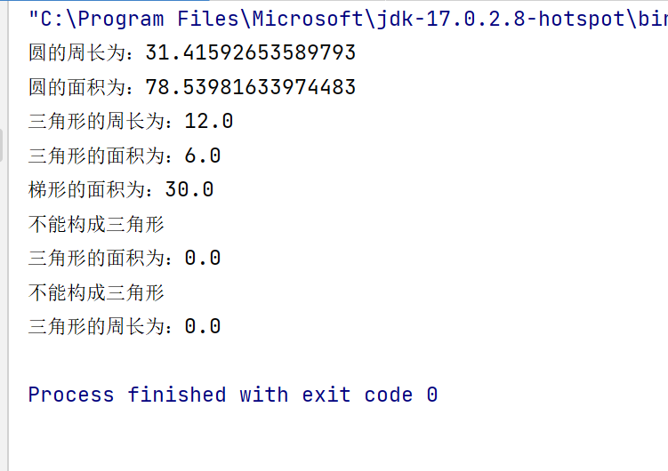
##第三部分 设计实验
代码如下
package lesson2;

import java.util.Scanner;

import static java.lang.System.exit;

public class Matrix {
private float[][] matrix;
private int rows;
private int columns;

public Matrix(int rows, int columns) {
this.rows = rows;
this.columns = columns;
matrix = new float[rows][columns];
}

public int getRows() {
return rows;
}

public int getColumns() {
return columns;
}

public float getElement(int row, int column) {
return matrix[row][column];
}

public void setElement(int row, int column, float value) {
matrix[row][column] = value;
}

public void print() {
for (int i = 0; i < rows; i++) {
for (int j = 0; j < columns; j++) {
System.out.print(matrix[i][j] + " ");
}
System.out.println();
}
}

public static int inputInt() {
Scanner scanner = new Scanner(System.in);
if (scanner.hasNextInt()) {
return scanner.nextInt();
} else {
System.out.println("Incorrect input");
exit(0);
return 0;
}
}

public float[][] inputFloats(int row, int column) {
Scanner scanner = new Scanner(System.in);
float[][] matrix = new float[row][column];
String[] str;
str = scanner.nextLine().split(" ");
for (int i = 0; i < row; i++) {
for (int j = 0; j < column; j++) {
try {
matrix[i][j] = Float.parseFloat(str[i * column + j]);
} catch (NumberFormatException e) {
System.out.println("Incorrect input in row " + i + " column " + j);
exit(0);
}
}
}
return matrix;
}

public float inputFloat() {
Scanner scanner = new Scanner(System.in);
if (scanner.hasNextFloat()) {
return scanner.nextFloat();
} else {
System.out.println("Incorrect input");
exit(0);
return 0;
}
}

public boolean isEqual(Matrix matrix1, Matrix matrix2) {
if (matrix1.getRows() != matrix2.getRows() || matrix1.getColumns() != matrix2.getColumns()) {
return false;
}
for (int i = 0; i < matrix1.getRows(); i++) {
for (int j = 0; j < matrix1.getColumns(); j++) {
if (matrix1.getElement(i, j) != matrix2.getElement(i, j)) {
return false;
}
}
}
return true;
}
public String toString(Matrix matrix){
String str = "";
for (int i = 0; i < matrix.getRows(); i++) {
for (int j = 0; j < matrix.getColumns(); j++) {
str += matrix.getElement(i, j) + " ";
}
str += "\n";
}
return str;
}

public static void main(String[] args) {
System.out.println("Enter number of rows");
int rows = inputInt();
System.out.println("Enter number of columns");
int columns = inputInt();
Matrix matrix = new Matrix(rows, columns);
System.out.println("Enter elements of matrix, separated by space, row by row, finish with Enter");
matrix.matrix = matrix.inputFloats(rows, columns);
System.out.println("Matrix:");
System.out.println(matrix.toString(matrix));
System.out.println("If you want to input another matrix, enter 1, else 0");
switch (matrix.inputInt()) {
case 1:
System.out.println("Enter number of rows");
rows = inputInt();
System.out.println("Enter number of columns");
columns = inputInt();
Matrix matrix1 = new Matrix(rows, columns);
System.out.println("Enter elements of matrix, separated by space, row by row, finish with Enter");
matrix1.matrix = matrix1.inputFloats(rows, columns);
System.out.println("Matrix:");
System.out.println(matrix1.toString(matrix1));

if (matrix.isEqual(matrix, matrix1)) {
System.out.println("Matrices are equal");
exit(0);
} else {
System.out.println("Matrices are not equal");
exit(0);
}
break;
}
}
}
运行结果如下
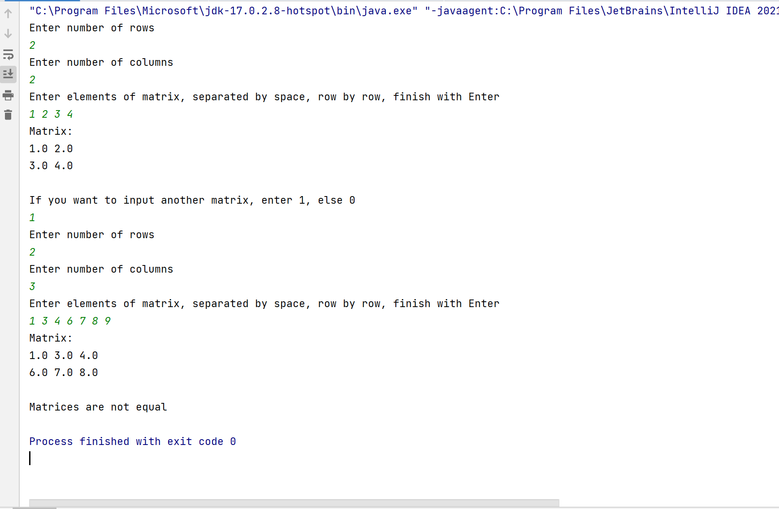
设计思路:
创建一个类Matrix, 实现一个构造函数, 初始化一个二维数组, 并且输入元素

